**PayPal for WooCommerce**

### Định nghĩa:

* là một phần mở rộng (plugin) dành cho nền tảng WordPress và plugin WooCommerce, được thiết kế để tích hợp cổng thanh toán PayPal vào cửa hàng trực tuyến của bạn.

### Ứng dụng:

* **Phạm vi tiếp cận toàn cầu**: PayPal được chấp nhận ở hơn 200 quốc gia và hỗ trợ nhiều loại tiền tệ, khiến nó trở nên lý tưởng cho các doanh nghiệp quốc tế.
* **Thanh toán thân thiện với người dùng**: Quy trình thanh toán đơn giản hỗ trợ nhiều tùy chọn thanh toán khác nhau, bao gồm thẻ tín dụng và thẻ ghi nợ, chuyển khoản ngân hàng và ví kỹ thuật số của PayPal.
* **Cổng thanh toán an toàn**: PayPal đi kèm với các tính năng chống gian lận nâng cao, mã hóa SSL và xác thực hai yếu tố, đảm bảo giao dịch của bạn được an toàn và bảo mật.
* **Hỗ trợ khách hàng đáng tin cậy**: PayPal có đội ngũ tận tâm luôn sẵn sàng 24/7.
* **Giá cả cạnh tranh**: PayPal không tính phí thiết lập hoặc phí hàng tháng, giúp bạn tiết kiệm tiền khi xử lý thanh toán.

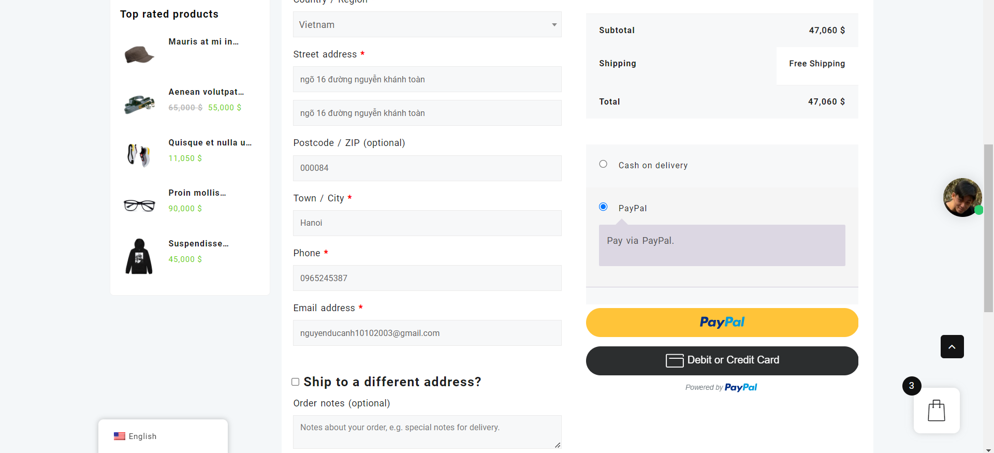

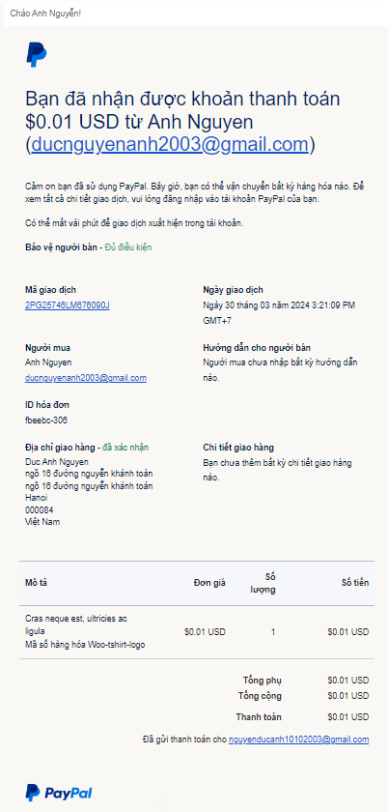

### Giá tiền:

* Hiện tại đang **Free**

### Các bước triển khai:

* Đăng nhập vào Trang web dành cho nhà phát triển PayPal
* Truy cập [trang web của nhà phát triển PayPal](https://developer.paypal.com/) .
* Nhấp vào nút Đăng nhập vào Bảng điều khiển .

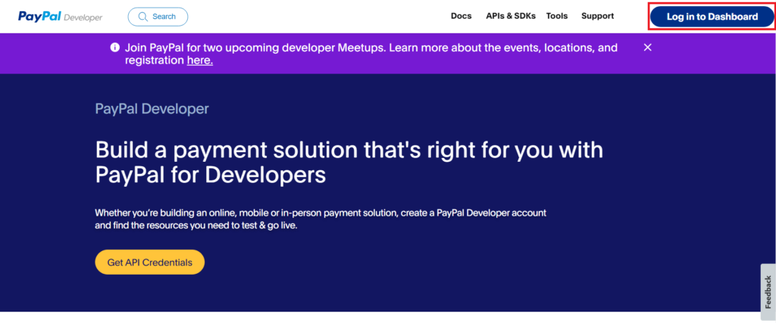

* Bạn có thể thiết lập tài khoản PayPal mới hoặc đăng nhập vào tài khoản hiện có.

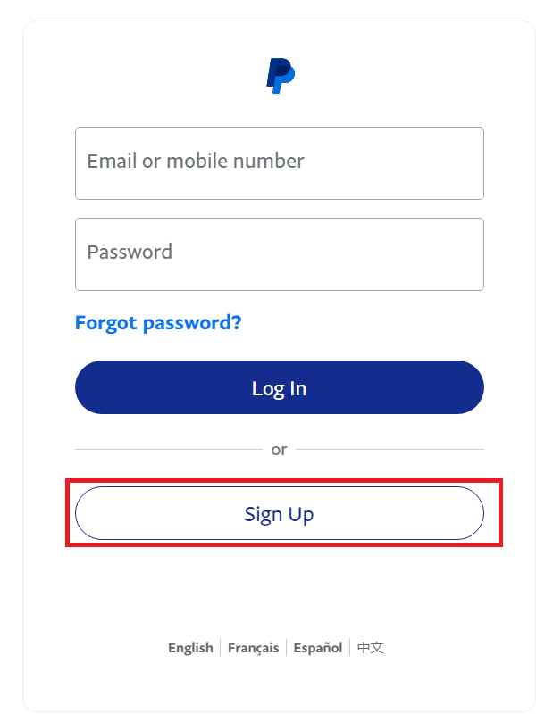

* Chọn vị trí quốc gia của bạn, nhập email của bạn và tạo mật khẩu mới.

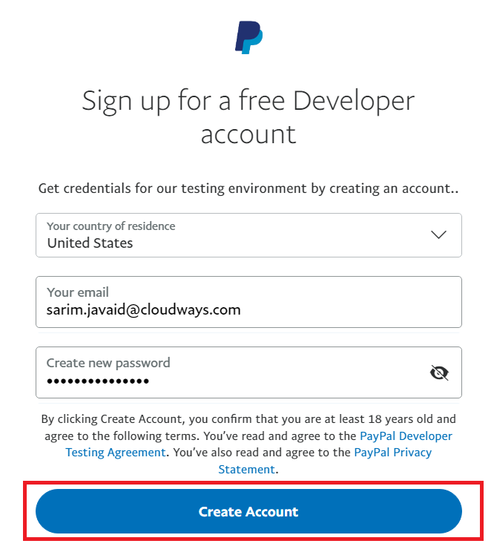

* Khi tài khoản của bạn được tạo, bạn sẽ thấy bảng điều khiển và nhật ký lỗi.

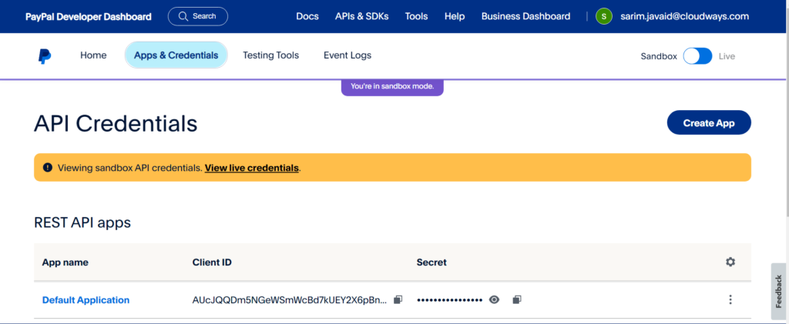

* Đó là nó. Bạn đã tạo thành công tài khoản hộp cát PayPal của mình. Bước quan trọng tiếp theo là kết nối PayPal với cửa hàng WooC Commerce.
* Cách tích hợp PayPal với WooC Commerce (Các bước đơn giản)
* Đầu tiên, bạn cần có một cửa hàng WooC Commerce; nếu bạn đã có rồi, hãy bỏ qua vài bước tiếp theo.
* Đăng ký hoặc đăng nhập vào [Nền tảng Cloudways](https://platform.cloudways.com/) .

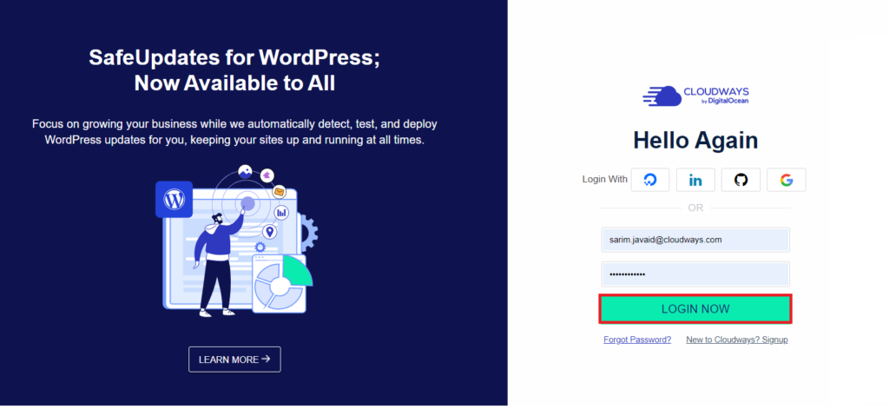

* Nhấp vào “ Thêm máy chủ ” ở phía trên bên phải.

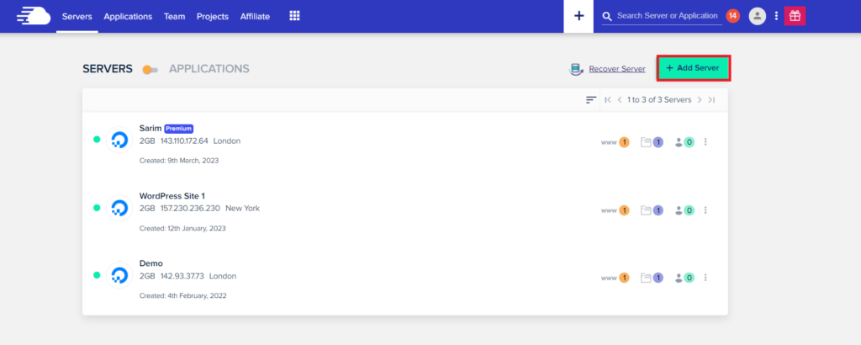

* Chọn “ WooC Commerce ” làm ứng dụng của bạn và đặt tên cho ứng dụng và máy chủ được quản lý của bạn.

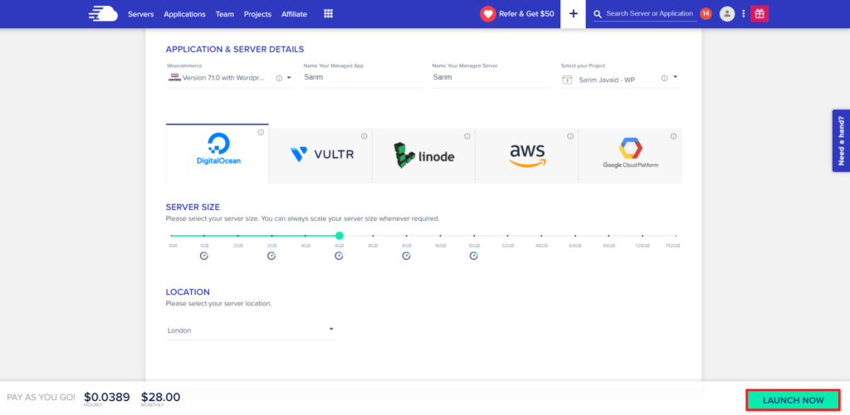

* Chọn nhà cung cấp IaaS , kích thước máy chủ và vị trí của bạn .
* Nhấp vào “ Khởi chạy ngay ” để khởi chạy máy chủ của bạn và đợi ứng dụng WooC Commerce của bạn sẵn sàng.
* Khi ứng dụng của bạn đã sẵn sàng, hãy nhấp vào Ứng dụng và chọn ứng dụng của bạn.

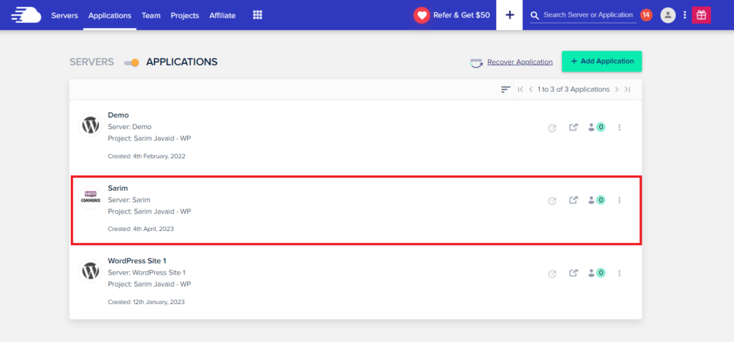

* Mở ứng dụng của bạn bằng cách nhấp vào liên kết bên dưới “ Bảng điều khiển quản trị ” và sao chép/dán thông tin đăng nhập của bạn.

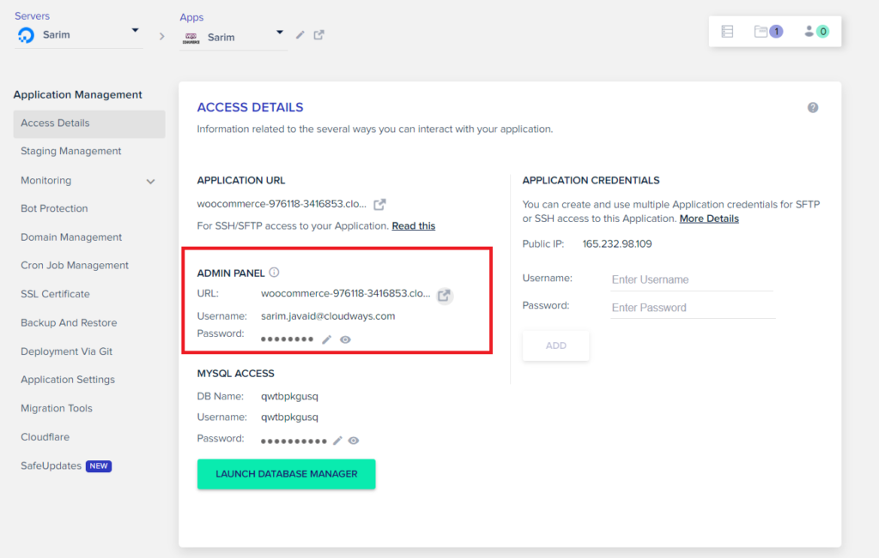

* Đăng nhập để truy cập cửa hàng WooC Commerce của bạn.

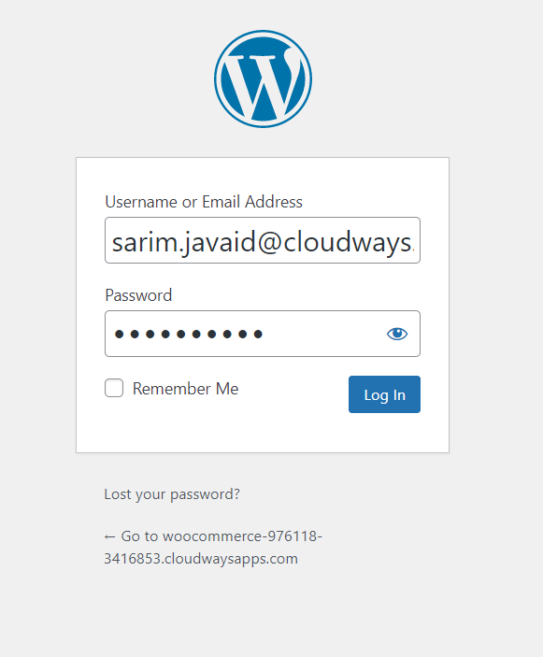

* Cửa hàng WooC Commerce của bạn hiện đã sẵn sàng.

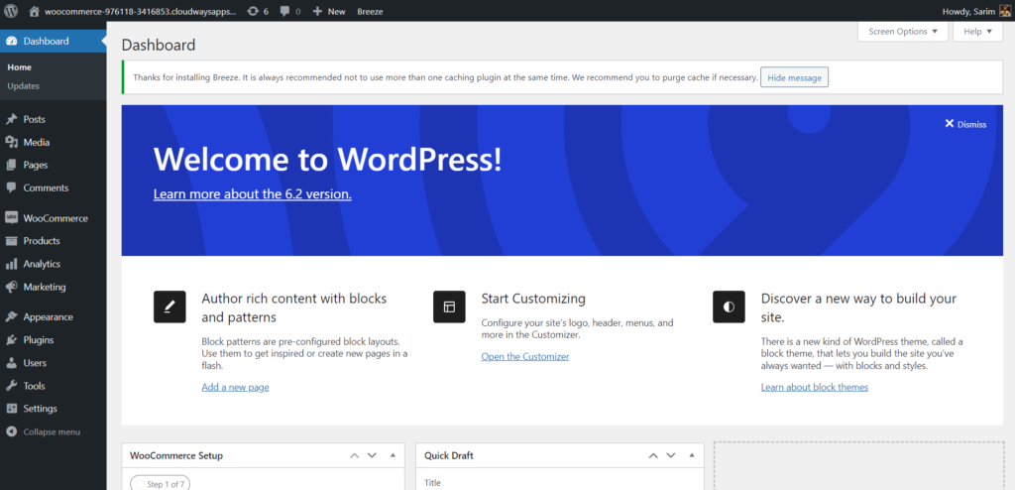

* Bây giờ cửa hàng WooC Commerce của bạn đã hoạt động. Đã đến lúc cài đặt plugin thanh toán PayPal trong cửa hàng của bạn.
* Đi tới bảng điều khiển WordPress của bạn và nhấp vào “ Plugin ” ở thanh bên trái.
* Nhấp vào “ Thêm mới ” và nhập “ Thanh toán PayPal WooC Commerce ” vào hộp tìm kiếm.

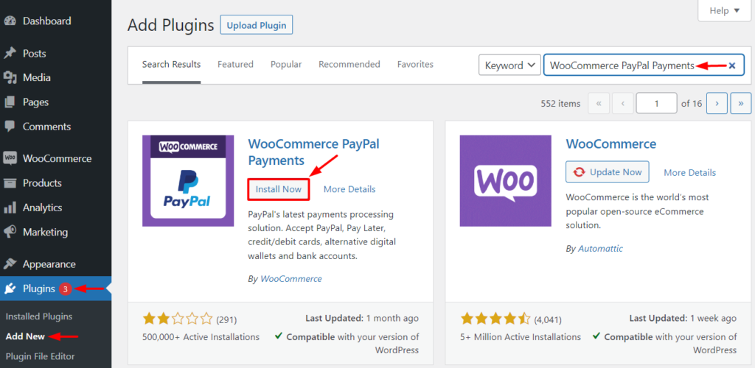

* Tìm plugin và nhấp vào “ Cài đặt ngay ”.
* Sau khi cài đặt, hãy nhấp vào “ Kích hoạt ” để kích hoạt plugin.
* Điều hướng đến WooC Commerce > Cài đặt > Thanh toán .
* Nhấp vào nút chuyển đổi để kích hoạt PayPal .

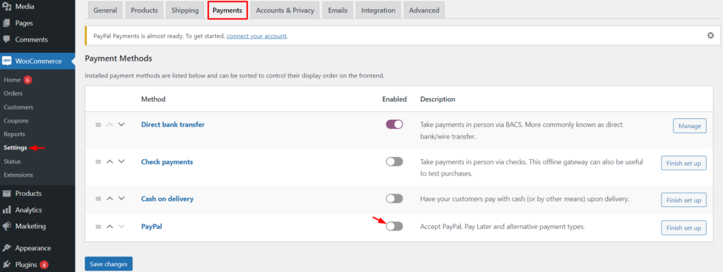

* Định cấu hình cài đặt PayPal
* Khi bạn nhấp vào nút chuyển đổi PayPal, một tab mới sẽ xuất hiện trên màn hình của bạn, nhắc bạn kích hoạt PayPal.
* Đánh dấu vào ô “ chấp nhận an toàn ” để đảm bảo giao dịch an toàn.

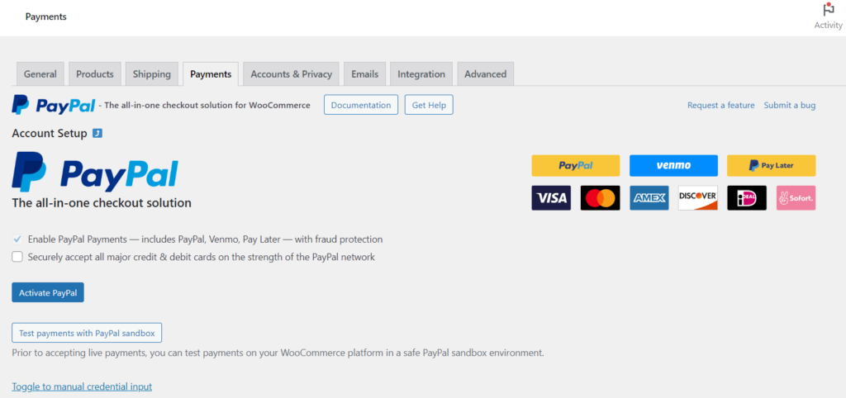

* Chọn các tùy chọn bạn muốn để tích hợp PayPal.
* Cuộn xuống và nhấp vào “ Kiểm tra thanh toán bằng PayPal Sandbox ” để kiểm tra thiết lập của bạn.

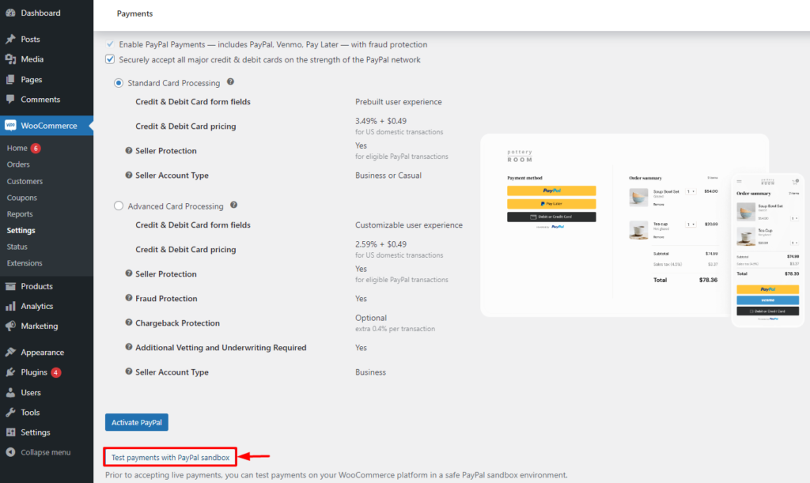

* Bạn sẽ cần có tài khoản email và mật khẩu PayPal Sandbox để kết nối PayPal của mình.

Lưu ý: Nếu bạn chưa có tài khoản Sandbox, hãy chuyển sang [phần này](https://www.cloudways.com/blog/paypal-for-woocommerce/#create-paypal-sandbox) để tạo tài khoản.

* Nếu bạn đã có tài khoản, hãy truy cập tài khoản PayPal Sandbox và nhấp vào “ Tài khoản thử nghiệm hộp cát ”.

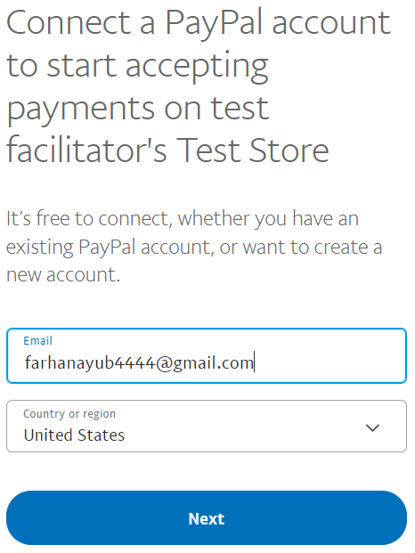

* Nhấp vào “ Xem/Chỉnh sửa tài khoản ” để kiểm tra email và mật khẩu của bạn.

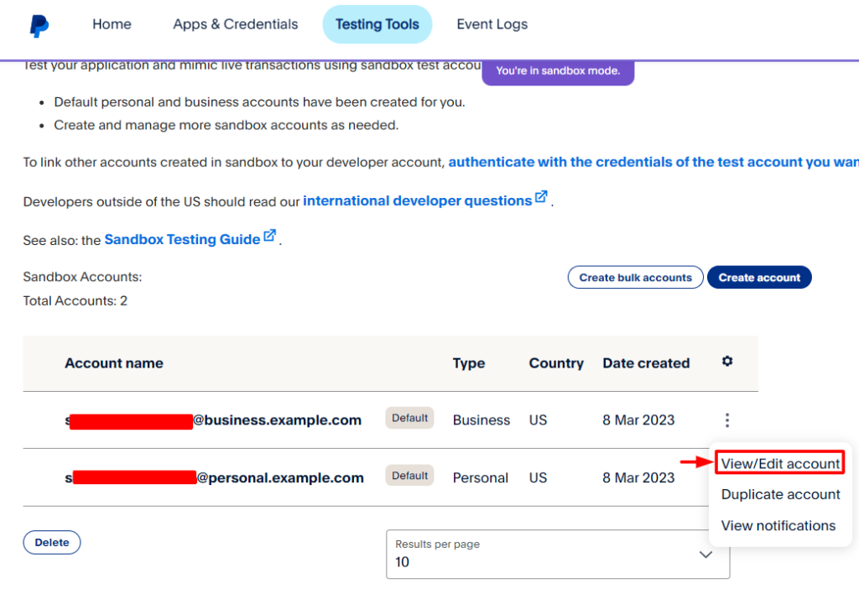

* Sao chép ID email hộp cát và mật khẩu do hệ thống tạo của bạn .
* Quay lại cài đặt Thanh toán PayPal của WooC Commerce và dán thông tin chi tiết của bạn.

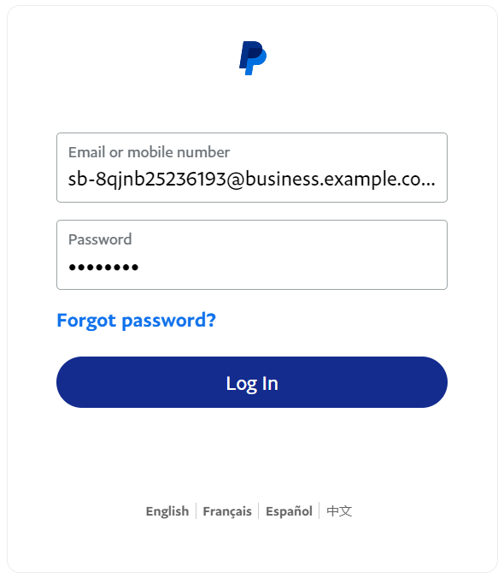

* Nhấp vào “ Đồng ý và kết nối ” để kết nối tài khoản PayPal của bạn.

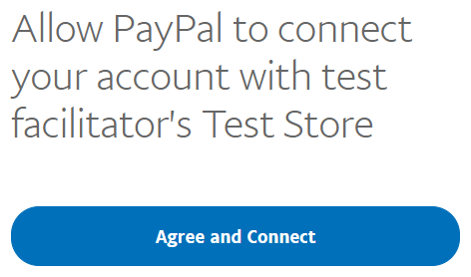

* Sau khi quá trình thiết lập hoàn tất, bạn sẽ thấy thông báo rằng bạn đã định cấu hình thành công PayPal cho cửa hàng WooC Commerce của mình.

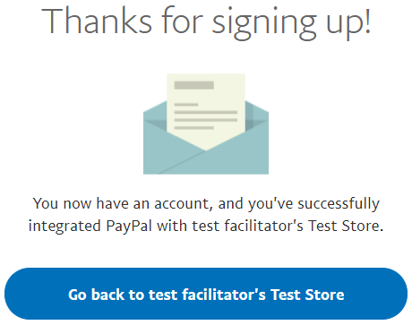

* Quay lại cửa hàng WooC Commerce của bạn và kiểm tra phần Thanh toán để xem cửa hàng của bạn có được kết nối với Tài khoản PayPal Sandbox hay không.
* Từ phần này, bạn có thể đặt cài đặt PayPal của mình như cài đặt Thanh toán tiêu chuẩn PayPal, tùy chỉnh giao diện của PayPal Checkout, hiển thị thông báo Thanh toán sau, v.v.

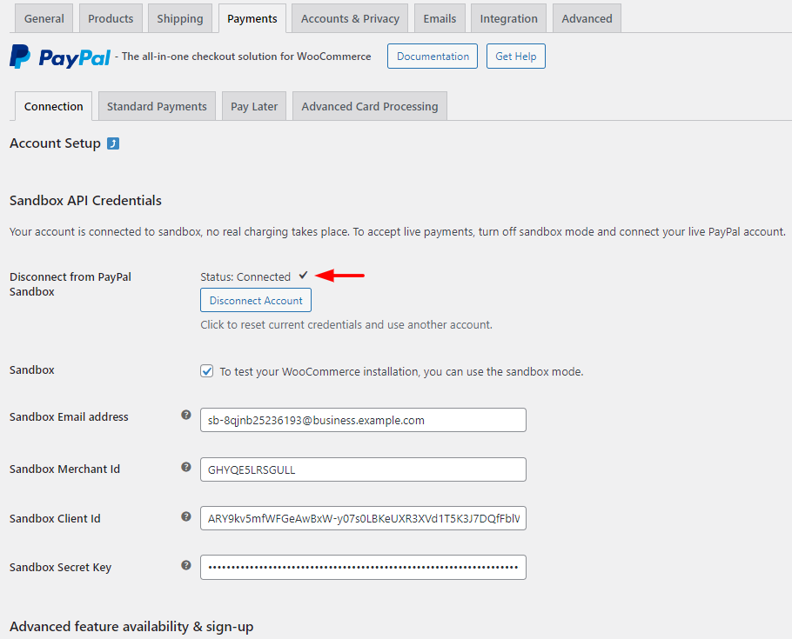

* Tăng hiệu suất trang web của bạn và tiết kiệm chi phí lưu trữ bổ sung
* Cấu hình PayPal
* Bây giờ là lúc định cấu hình cài đặt PayPal của bạn. Trong cài đặt Thanh toán PayPal của WooC Commerce, bạn sẽ tìm thấy nhiều tùy chọn khác nhau mà bạn có thể tùy chỉnh để phù hợp với nhu cầu của mình.
* Hãy dành chút thời gian để khám phá các tùy chọn khác nhau và thực hiện những thay đổi cần thiết để đảm bảo trải nghiệm thanh toán PayPal của bạn được liền mạch và hiệu quả cho khách hàng. Một số tùy chọn này bao gồm:
* Cài đặt thanh toán tiêu chuẩn
* Thủ tục thanh toán
* Trang sản phẩm duy nhất
* Xe đẩy
* Xe đẩy nhỏ
* Cài đặt thanh toán tiêu chuẩn
* Trong phần này, bạn có thể tùy chỉnh các cài đặt khác nhau cho cổng thanh toán PayPal Standard của mình, bao gồm tiêu đề và mô tả được hiển thị cho khách hàng trong quá trình thanh toán.

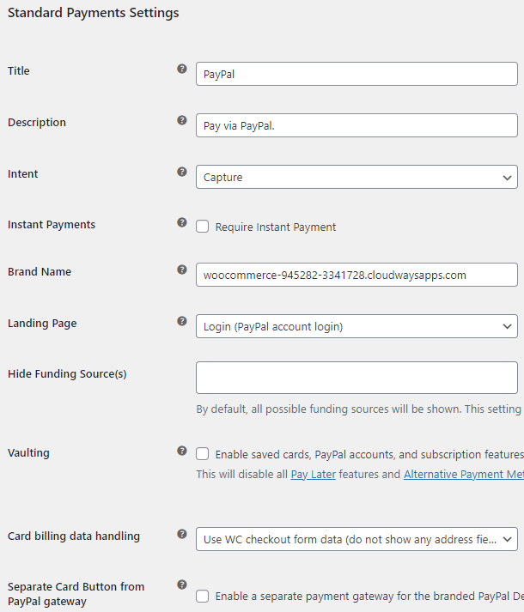

* Tiêu đề: Chỉ định tiêu đề mà bạn muốn khách hàng nhìn thấy trên trang thanh toán.
* Mô tả: Nhập mô tả bạn muốn hiển thị khi thanh toán.
* Ý định: Bạn có thể chọn giữa hai tùy chọn – Chụp và Ủy quyền. Tùy chọn Chụp là để thanh toán ngay lập tức, trong khi tùy chọn Ủy quyền là để ủy quyền thanh toán sau khi tạo đơn hàng.
* Thanh toán tức thì: Bạn có thể kích hoạt chuyển khoản thanh toán ngay lập tức bằng cách chọn hộp kiểm này.
* Tên thương hiệu: Thêm tên thương hiệu của bạn vào quy trình thanh toán PayPal.
* Trang đích: Bạn có hai tùy chọn để chọn – Trang đăng nhập và trang thanh toán.
* Ẩn (các) nguồn tài trợ: Theo mặc định, tất cả các tùy chọn tài trợ sẽ được hiển thị. Tuy nhiên, bạn có thể sử dụng tùy chọn “Ẩn nguồn tiền” để ẩn nguồn tiền cho Thẻ tín dụng hoặc Thẻ ghi nợ, Venmo và các phương thức thanh toán khác.
* Vaulting: Việc bật tùy chọn này sẽ cho phép người dùng lưu thông tin thanh toán của họ, bao gồm PayPal và tài khoản thẻ tín dụng.
* Xử lý dữ liệu thanh toán thẻ: Tính năng này đảm bảo rằng thông tin thanh toán được nhập khớp với dữ liệu thanh toán trong quy trình thanh toán.
* Nút Thẻ riêng biệt khỏi cổng PayPal: Tùy chọn này tạo cổng thứ hai để thanh toán bằng thẻ, tách biệt với cổng PayPal chính.
* Nút thông minh PayPal
* Vị trí nút thông minh: Chọn các trang bạn muốn hiển thị nút thông minh PayPal.
* Tùy chỉnh nút thông minh trên mỗi vị trí: Nó sẽ tạo một phần cài đặt riêng cho các trang nút thông minh đã chọn như trang Thanh toán, Trang sản phẩm đơn, trang Giỏ hàng và trên Giỏ hàng nhỏ.

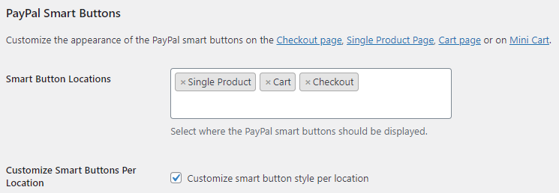

* Nút thanh toán
* Cài đặt phần này sẽ cho phép bạn thay đổi và tùy chỉnh cách hiển thị/kiểu dáng của thanh toán PayPal trên trang thanh toán.

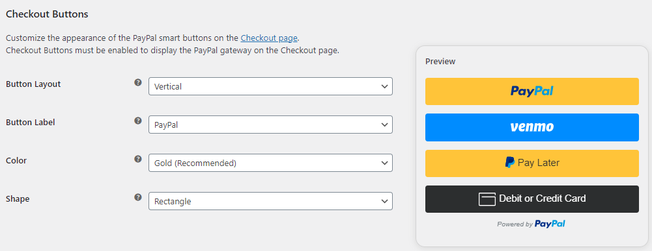

* Bố cục nút : Chọn giữa các tùy chọn Dọc và Ngang để đặt bố cục nút.
* Nhãn nút : Chọn từ nhiều tùy chọn để hiển thị nhãn trên nút PayPal của bạn, chẳng hạn như PayPal, PayPal Checkout, v.v.
* Màu sắc : Đặt màu nền cho nút của bạn.
* Hình dạng : Chọn hình dạng của nút của bạn.
* Nút trang sản phẩm duy nhất
* Phần này được dành riêng để tùy chỉnh kiểu dáng và thiết kế của các nút trên trang sản phẩm.

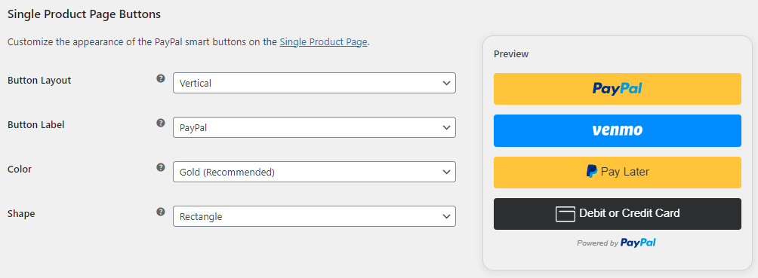

* Trang sản phẩm duy nhất cung cấp các trường và tùy chọn kiểu dáng giống như phần Thanh toán.
* Nút giỏ hàng
* Phần này cho phép bạn tùy chỉnh thiết kế thanh toán và giao diện của trang giỏ hàng.

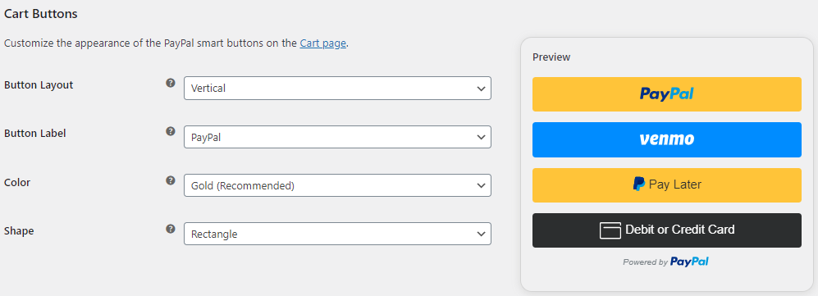

* Trang sản phẩm giỏ hàng cung cấp các trường và tùy chọn kiểu dáng giống như phần Thanh toán.
* Nút giỏ hàng nhỏ
* Trong phần Giỏ hàng nhỏ, bạn có thể tùy chỉnh giao diện của nút thanh toán PayPal.

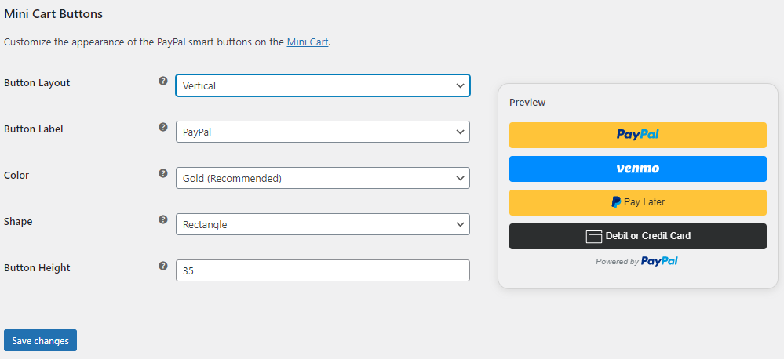

### Tài liệu tham khảo:

* <https://www.cloudways.com/blog/paypal-for-woocommerce/>
* [How to Integrate PayPal Payments into WooCommerce (Plugin Version 2.0.4)](https://www.youtube.com/watch?v=S_w3T3a2EN4&ab_channel=PayPalDeveloper)